Ситуационный план. «Обустройство Северо-Базарного месторождения нефти. ВЛ-10кВ».
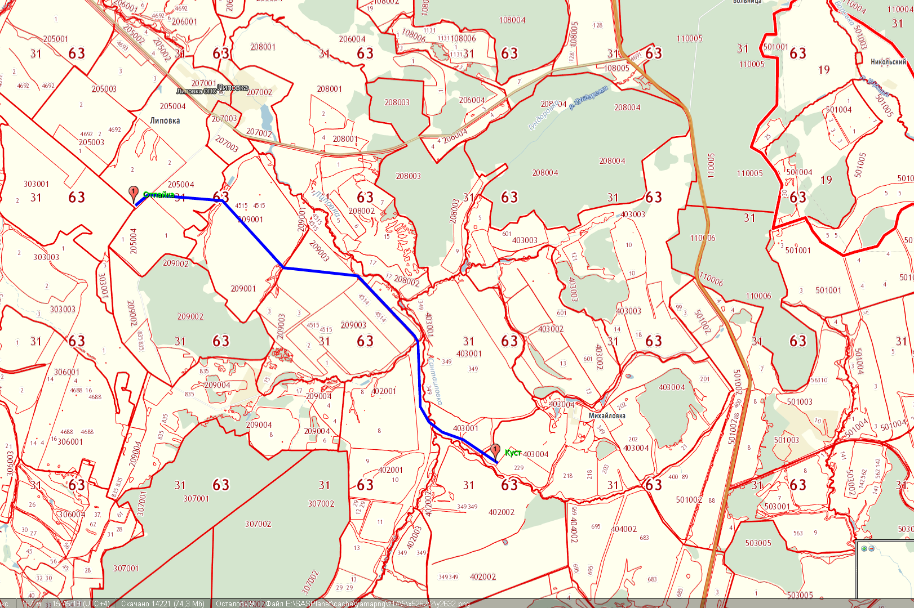

Липовка

Михайловка

